**Урок 6. Тема: Немного логики.**

**1. Напишите функцию, определяющую, к какой четверти часа принадлежит значение переменной $time (диапазон возможных значений лежит от 0 до 59).**

<?php

function quarter ($time){

$quarter = intdiv($time, 15);

return $quarter+1;

};

$time = 0;

print_r("{$time} минута принадлежит ".quarter($time)." четверти часа. <br>");

$time = 12;

print_r("{$time} минута принадлежит ".quarter($time)." четверти часа. <br>");

$time = 27;

print_r("{$time} минута принадлежит ".quarter($time)." четверти часа. <br>");

$time = 39;

print_r("{$time} минута принадлежит ".quarter($time)." четверти часа. <br>");

$time = 59;

print_r("{$time} минута принадлежит ".quarter($time)." четверти часа. <br>");

Вывод в окне браузера:

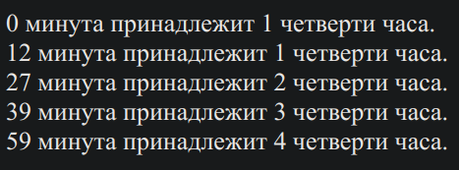

**2. Напишите функцию, которая будет по номеру месяца определять время года. Если номера с таким месяцем не существует, функция должна выводить соответствующее сообщение.**

**3. Напишите функцию, которая будет возвращать квадрат числа, если оно четное, и его кубическую степень в противном случае.**

**4. Напишите функцию, которая в данном трехзначном числе переставляет цифры так, чтобы новое число оказалось наибольшим из возможных. Не используйте стандартные функции.**